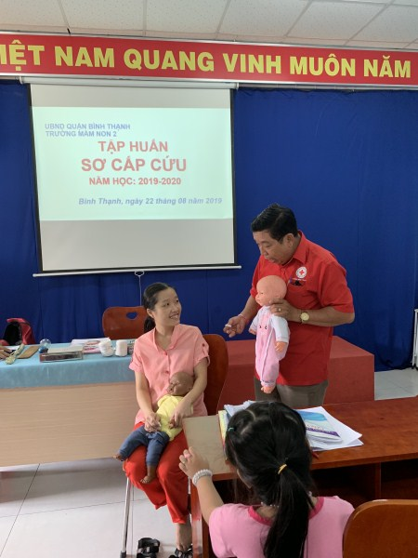

Tập thể trường Mầm non tập huấn sơ cấp cứu năm học 2019-2020
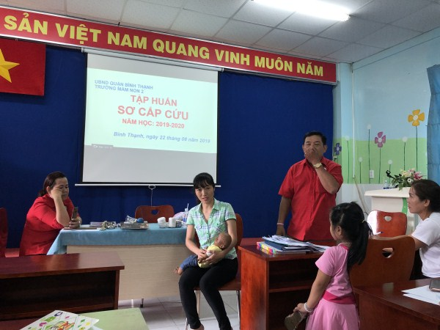

Chống hóc sặc

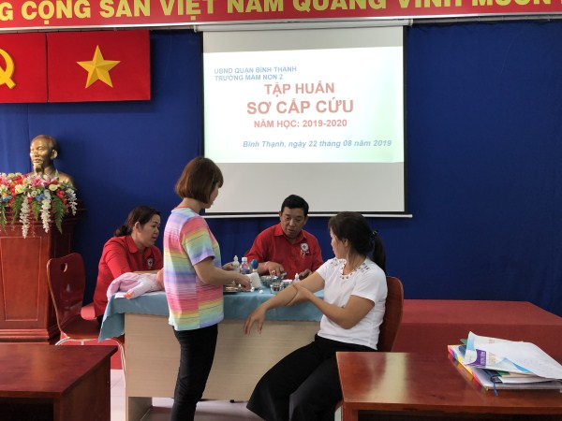

Hướng dẫn cách băng bó vết thương

